**Estudio de un entorno de aprendizaje ubicuo para mejorar el proceso de enseñanza-aprendizaje de Estudios Sociales del 6 año de Educación General Básica.**

**Study for a ubiquitous learning environment to improve the teaching-learning process of Social Studies six years of basic general education.**

Toapanta-Otacoma, B., R Delgado-Rodríguez, R., Román-Suasnavas, F.

Departamento de Ciencias de la computación; Universidad de las Fuerzas Armadas; Sangolquí, Ecuador

e-mail autor(es): becketivan@gmail.com, rndelgado@espe.edu.ec, fannyromans@hotmail.com.

Mejoramiento de proceso de enseñanza-aprendizaje a través de un entorno de aprendizaje ubicuo.

**Educación General Básica, Estudios Sociales, Tecnología Educativa**

Resumen

El aprendizaje ubicuo está relacionado con todo lugar y todo momento y con el uso de la tecnología ubicua, los dispositivos móviles y la conectividad que favorecen la portabilidad y movilidad, las barreras de tiempo y espacio han desaparecido. En el proceso de enseñanza y aprendizaje es importante combinar los conocimientos de la materia, la pedagogía y tecnología buscando siempre que la educación sea universal e inclusiva. Es importante ofrecer múltiples formas de presentación de los contenidos de la asignatura, partiendo de la realidad de que no todos los estudiantes son iguales, es decir, se deben impartir los contenidos en la forma más adecuada. La creatividad y la motivación intrínseca son aspectos fundamentales en el proceso de enseñanza-aprendizaje para mantener el enfoque y el interés en la temática abordada. Los profesores pueden acceder y utilizar los recursos educativos abiertos para que las clases sean más interesantes. En esta investigación se desarrolla un Entorno de Aprendizaje Ubicuo aplicando el método TPACK (Technological Pedagogical Content Knowledge), utilizando el Diseño Universal del Aprendizaje (DUA) y empleando como parte central el Sistema de Gestión de Aprendizaje (LMS) Moodle. El caso se aplicó a los estudiantes del Sexto Año de Educación General Básica Ecuatoriana de La Unidad Educativa la Inmaculada en la materia de Estudios Sociales para lo cual se dividió al curso en dos grupos: experimental y de control. El primero usó el entorno de aprendizaje ubicuo en la asignatura de estudios sociales. Se aplicaron evaluaciones, encuestas y cuestionarios para recopilar la información de los estudiantes relacionados con el entorno de aprendizaje utilizado, antes y después de la intervención mediante pruebas pretest y postest. Finalmente se presentan los resultados y conclusiones relacionados con el rendimiento escolar, competencias tecnológicas de los estudiantes y aceptación del entorno.

Palabras Claves: educación básica, aprendizaje móvil, aprendizaje personalizado, aprendizaje ubicuo, diseño universal del aprendizaje, recurso educativos abiertos.

Abstract

The ubiquitous learning is associated with learn anywhere, anytime, and it is related with the use of ubiquitous technology, like mobile devices and connectivity helped by their portability and mobility. Therefore, the barrier of time-space has disappeared. In the teaching and learning process, it is important to combine the knowledge of pedagogy, subjects and technology, always looking for a universal and inclusive education. Moreover, it is necessary to embed flexible supports for learning, because it is known that “not all students are the same, nor learn at the same pace.” Consequently, subjects must be given in an adaptive way in order to make it available to everyone. Creativity and motivation are fundamental in the teaching-learning process in order to maintain the focus and interest in the topic addressed. Teachers can access and use open educational resources to make classes more interesting. This research is developed in a ubiquitous learning environment using the TPACK (Technological Pedagogical Content Knowledge) method, the Universal Learning Design (DUA) and, as the core of this research, the Moodle Learning Management System (LMS.) This study case was applied for the subject of Social Studies, at The Immaculate School, on the Sixth Year of Basic School, inside the Ecuadorian Educational System, which was divided into two groups: experimental and control. The first used the ubiquitous learning environment in the subject of social studies. Evaluations, surveys and questionnaires were used to collect student information related to the learning environment used, before and after the intervention through pretest and posttest tests. Finally, the results and conclusions were academic improvements, and achievements on students’s digital skills and acceptance of the environment are presented.

Keywords: basic education, mobile learning, personalized learning, ubiquitous learning, universal learning design, open educational resource.

# **Introducción**

El aprendizaje es el proceso de adquisición de conocimientos, actitudes, habilidades y valores con base al estudio, la enseñanza o la experiencia (Pérez & Gardey, 2012). Desde sus orígenes el ser humano aprende en todo lugar y en todo momento; evoluciona y se adapta gracias al aprendizaje (Fidalgo, 2013). Las instituciones educativas son lugares donde se sistematizan, seleccionan y priorizan aprendizajes y donde los aprendices ingresan para iniciar un proceso de transformación y convertirse en aprendices expertos. Las modalidades de educación pueden ser formales e informales; en la educación formal el aprendizaje es estructurado, regulado, intencional y planificado, mientras que en la informal no es estructurada, no es intencionada, depende de la necesidad o problemática que enfrente el individuo en determinado momento en su entorno laboral, familiar y social (López de la Cruz., 2016) . En la educación formal, muchos de los aprendizajes están alejados de su aplicación en la vida real porque no se puede recrear un ambiente o condiciones aproximadas a situaciones reales en las instituciones educativas. La fuerza de los aprendizajes producidos en ambientes no formales e informales crece a un ritmo vertiginoso, por lo que no queda más alterativa de empezar a considerar los beneficios de todos los ambientes educativos posibles (Gilolmo, 2013).

El término “ubicuo”, hace referencia a todas partes en un mismo tiempo, superando las limitaciones impuestas por el entorno físico. El aprendizaje ubicuo es hacer que el proceso de aprendizaje sea una experiencia más distribuida en el tiempo y espacio (Burbules, 2011). La tecnología se vincula a la vida cotidiana mediante la utilización de dispositivos móviles y la conectividad, ya no hay barreras que impiden acceder a la información requerida en cualquier contexto y momento, favoreciendo el aprendizaje. Las TICs han configurado nuevas posibilidades y contextos que amplían de manera significativa las oportunidades de aprendizaje en los distintos ambientes (Farnós, 2013). Esto plantea la necesidad de incorporar nuevas competencias que los seres humanos deben adquirir para hacer frente a los nuevos retos que la sociedad impone. Para que el aprendizaje sea significativo la información, materiales o contenidos de aprendizaje debe estar relacionado con lo que el estudiante ya sabe.

En el internet se encuentra una gran cantidad de recursos educativos abiertos con diversas temáticas, que los profesores puede utilizar para incrementar la motivación intrínseca en los estudiantes y mejorar el proceso de enseña-aprendizaje.

La Web 2.0 hace referencia a un conjunto de recursos que pueden ser: plataformas para la publicación de contenidos, las redes sociales, los wikis y los portales de alojamiento de fotos, audio o videos, cuyo propósito es el intercambio de información entre los usuarios y la colaboración en la producción de contenidos educativos. Estos recursos pueden ser utilizados dentro de un entorno de aprendizaje ubicuo para hacer que el proceso de enseñanza aprendizaje sea un proceso distribuido, colaborativo y participativo.

En la constitución de la República del Ecuador, en el art. 16 literal 2, establece que todas las personas tienen derecho al acceso universal a las tecnologías de información y comunicación (Asamblea Constituyente, 2008) . En el régimen del buen vivir, en su art. 347 numeral 8, se establece que será responsabilidad del estado incorporar las tecnologías de la información y comunicación en el proceso educativo y propiciar el enlace de la enseñanza con las actividades productivas o sociales. En el Ecuador, el gobierno trabaja en el mejoramiento de la educación, para ello ha realizado grandes inversiones en tecnología y conectividad en las instituciones educativas (Senplades, 2013).

Los actores: instituciones, docentes y estudiantes deben asumir nuevos retos, adquirir nuevas competencias, incorporar nuevos modelos para hacer del aprendizaje una experiencia donde los docentes sean solo guías. En el Ecuador las investigaciones relacionadas con la ubicuidad en el nivel de educación básica unificada es mínima, los investigadores se centran en la Educación Superior y en algunos casos en la Educación Media. A nivel mundial, se está dando mucho apoyo a investigaciones orientadas al mejoramiento e innovación educativa, especialmente en España donde existe el Grupo de Sistemas Inteligentes y Cooperativos / Educación, Medios, Informática y Cultura (GSIC/EMIC) compuesto por profesores, investigadores y personal de la Universidad de Valladolid que lideran y colaboran en diversos proyectos de investigación, desarrollo e innovación docentes (GSIC/EMIC, 2016). En Estados Unidos en el año 2006 se creó el “Ubiquitous Learning Institute”, como una iniciativa estratégica del College of Education de la University of Illinois para abordar el aprendizaje ubicuo que representa un nuevo paradigma educativo basado en el uso de los nuevos medios digitales (Cope & Kalantzis, 2010).

Esta investigación tiene por objeto diseñar un entorno de aprendizaje ubicuo bajo el modelo TPACK, el enfoque del diseño universal del aprendizaje (DUA) y la plataforma LMS Moodle como apoyo al proceso de enseñanza aprendizaje en el programa de Estudios Sociales del bloque II, Sociedades aborígenes avanzadas, de acuerdo al nuevo curriculum de Educación General Básica del Ecuador orientado a la mejora del proceso del rendimiento académico. La planificación de la unidad será adaptada al contexto, basada en actividades y centrada en los estudiantes.

# **Fundamento teórico**

* 1. ***La motivación***

La motivación constituye una de las grandes claves explicativas de la conducta humana, que, en general, se refiere al por qué del comportamiento (del latín, motus: movimiento; motivación: lo que mueve). Dicho de otra forma, la motivación representa qué es lo que originariamente determina que una persona inicie una acción (activación), se desplace hacia un objetivo (dirección) y persista en sus tentativas para alcanzarlo (mantenimiento) (Herrera, Ramírez, & Roa, 2003). Es importante que los docentes motiven a los estudiantes para conseguir una buena calidad en el proceso de enseñanza y aprendizaje.

La motivación para aprender puede ser interna o externa al estudiante, de allí que podemos hablar de una motivación intrínseca y una motivación extrínseca. (Bacete, Juan, & Doménech Betoret, 1997) define a la motivación intrínseca como aquella que procede del propio sujeto, que está bajo su control y tiene capacidad para autoreforzarse y a la motivación extrínseca como aquella que procede de fuera y que conduce a la ejecución de la tarea.

Según (Llera, 1995) el aprendizaje es el resultado de una motivación intrínseca y otra extrínseca, y que a veces es necesaria (cuando no existe la primera), resulta mucho más productivo en términos de cantidad y calidad aquel aprendizaje guiado por una motivación intrínseca, pues se mantiene por sí mismo, sin necesidad de apoyos externos. Los apoyos externos, como los premios, castigos, reconocimientos, recompensas, etc., tienen un efecto circunstancial (limitado a la presencia del agente que premia o castiga y que, por tanto remite en cuanto desaparece aquél); y otro a largo plazo, ya que puede debilitar futuras actuaciones. En cambio la motivación intrínseca se sustenta, e impulsa el aprendizaje, de un modo autónomo, por el propio deseo y voluntad del sujeto.

* 1. ***Recursos educativos abiertos***

Los recursos educativos abiertos (REA) son materiales de enseñanza, aprendizaje o de investigación que pertenecen al dominio público  o que están publicados con una licencia abierta que permiten ser utilizados, adaptados y distribuidos gratuitamente. Los REA representan una oportunidad estratégica para mejorar la calidad de la educación, así como para facilitar el intercambio de ideas en materia de política, de conocimiento y construir capacidades (UNESCO, 2012).

Los REA son los recursos y materiales educativos gratuitos y disponibles libremente en Internet y en la World Wide Web como texto, audio, video, herramientas de software, y multimedia, entre otros, con licencias libres para la producción, distribución y uso en beneficio de la comunidad educativa mundial (Celaya Ramírez, Lozano Martínez, Montoya, & Soledad, 2010). Desde una perspectiva amplia un REA puede contener un tema, una unidad de contenido, un objetivo, así como distintos metadatos identificados como descriptores del recurso educativo, el cual puede ser desarrollado con el soporte de las TIC de forma que se posibilite su reutilización, interoperabilidad, accesibilidad y continuidad de uso y aprovechamiento en el tiempo (Burgos, 2010).

Un profesor que adopta una postura de diálogos con relación a los recursos que utiliza sabe que, al final de una presentación, probablemente sentiría el impulso de cambiar lo que había preparado. La reacción de sus estudiantes genera nuevas ideas y la demanda de perfeccionamiento, inclusión de nuevos datos, mayor claridad en los argumentos, asociación a otras referencias citadas. En caso de aceptarlo, el docente habrá incorporado un poco de sus estudiantes en ese recurso y ellos se vuelven, por lo tanto, autores indirectos del nuevo material (Santana, Rossini, & Pretto, 2013).

* 1. ***Conectivismo***

Según George Siemens, el conectivismo es la integración de los principios explorados por el caos, la red, la complejidad y las teorías de la auto-organización. El aprendizaje es un proceso que ocurre dentro de entornos virtuales en elementos básicos, no enteramente bajo el control del individuo. El aprendizaje (definido como conocimiento aplicable) puede residir fuera de nosotros mismos (dentro de una organización o en una base de datos), está enfocado en conectar conjuntos de información especializada, y las conexiones que nos permiten aprender más tienen mayor importancia que nuestro estado actual de conocimiento. El conocimiento que reside en una base de datos debe estar conectado con las personas adecuadas en el contexto adecuado para ser clasificado como aprendizaje (Siemens, 2004).

* 1. ***La Web 2.0***

La Web 2.0 es un “concepto desarrollado en el 2004, por Tim O´Really para referirse a las aplicaciones de Internet que se modifican gracias a la participación social. Su denominador común es que están basados en el modelo de una comunidad de usuarios. Abarca una amplia variedad de redes sociales, blogs, wikis y servicios multimedia interconectados cuyo propósito es el intercambio ágil de información entre los usuarios y la colaboración en la producción de contenidos. Todos estos sitios utilizan la inteligencia colectiva para proporcionar servicios interactivos en la red donde el usuario tiene control para publicar sus datos y compartirlos con los demás (Instituto de Tecnologías Educativas y de Formación de Profesorado, s. f.).

* 1. ***Aprendizaje significativo***

La teoría constructivista de Ausubel descrita por Novak dice que el aprendizaje es construcción de conocimiento donde unas piezas encajan con las otras en un todo coherente y que para aprender es necesario relacionar los nuevos aprendizajes con la información que ya el estudiante sabe. Por tanto para que se produzca un auténtico aprendizaje, es decir aprendizaje a largo plazo es necesario conectar la estrategia didáctica del profesor con las ideas previas del alumnado y presentar la información de manera coherente y no arbitraria, construyendo de manera sólida los conceptos, interconectando unos con otros en forma de red de conocimiento (Vallori, 2005).

Para que realmente sea significativo el aprendizaje, éste debe reunir varias condiciones: la nueva información debe relacionarse de modo no arbitrario y sustancial con lo que el estudiante ya sabe, dependiendo también de la disposición (motivación y actitud) de éste por aprender, así como de la naturaleza de los materiales o contenidos de aprendizaje (Hernández & Barriga, 2002).

* 1. ***Las tecnologías de la información y comunicación en la educación***

El proceso de aprendizaje no es ajeno a los cambios tecnológicos, pues éste se ha ido adaptando a los diferentes avances en las TIC. El aprendizaje a distancia a través de las TIC proporciona un ambiente centrado en el estudiante, además de ofrecer escenarios interactivos, eficaces y fácilmente accesibles y distribuidos sin las consiguientes limitaciones espacio-temporales que tiene el aprendizaje presencial (Boneu, 2007).

Según (Cabero-Almenara, 2010) las posibilidades que las TICs pueden aportar al proceso de enseñanza-aprendizaje son las siguientes:

1. Ampliación de la oferta informativa.
2. Creación de entornos más flexibles para el aprendizaje.
3. Eliminación de las barreras espacio-temporales entre el profesor y los estudiantes.
4. Incremento de las modalidades comunicativas. Potenciación de la interacción social entre los participantes.
5. Potenciación de los escenarios y entornos interactivos.
6. Favorecer tanto el aprendizaje independiente y el autoaprendizaje como el colaborativo y en grupo.
7. Romper los clásicos escenarios formativos, limitados a las instituciones escolares.
8. Ofrecer nuevas posibilidades para la orientación y la tutorización de los estudiantes.
9. Facilitar una formación permanente.

También hace referencia a las posibles limitaciones que las concreta en:

1. Acceso y recursos necesarios por parte del estudiante.
2. Necesidad de una infraestructura administrativa específica.
3. Se requiere contar con personal técnico de apoyo.
4. Costo para la adquisición de equipos con calidades necesarias para desarrollar una propuesta formativa rápida y adecuada.
5. Necesidad de cierta formación para poder interaccionar en un entorno telemático.
6. Necesidad de adaptarse a nuevos métodos de aprendizaje (su utilización requiere que el estudiante y el profesor sepan trabajar con otros métodos diferentes a los usados tradicionalmente).
7. En ciertos entornos el estudiante debe saber trabajar en grupo de forma colaborativa.
8. Problemas de derechos de autor, seguridad y autentificación en la valoración.
9. Las actividades en línea pueden llegar a consumir mucho tiempo.
10. El ancho de banda que generalmente se posee no permite realizar una verdadera comunicación audiovisual y multimedia.
11. Toma más tiempo y más dinero el desarrollo que la distribución.
12. Muchos de los entornos son demasiado estáticos y simplemente consisten en ficheros en formato texto o pdf.
13. Si los materiales no se diseñan de forma específica se puede tender a la creación de una formación memorística.
14. Y falta de experiencia educativa en su consideración como medio de formación.

Existen un serie de factores como la importancia del aprendizaje a lo largo de la vida, la aparición de nuevas necesidades formativas, la ubicuidad de las TIC, la necesidad de adquirir competencias estrechamente vinculadas a nuevos espacios personales e institucionales son, todos ellos, factores estrechamente relacionados con la transformación de los espacios educativos tradicionales a los que estamos asistiendo en la actualidad, así como con la aparición de otros nuevos. Las instituciones de educación formal (escuelas, institutos, centros de educación superior, universidades, etcétera) van transformándose progresivamente como consecuencia del impacto de estos factores (Coll, 2004).

* 1. ***Tipos de aprendizaje***

**Aprendizaje electrónico (e-learning)**: puede ser definido como una modalidad de aprendizaje dentro de la Educación a Distancia en la que se utilizan las redes de datos como medios (Internet, Intranets, etc.), las herramientas o aplicaciones hipertextuales como soporte ( Correo electrónico, Web, Chat, etc.) y los contenidos y/o unidades de aprendizaje en línea.

El aprendizaje electrónico en su concepción más amplia puede comprender cualquier actividad educativa que utilice medios electrónicos para realizar todo o parte del proceso formativo (García, 2005).

**Aprendizaje móvil:**El aprendizaje móvil, también llamado en inglés “m-learning” ofrece métodos modernos de apoyo al proceso de enseñanza aprendizaje mediante el uso de instrumentos móviles, tales como los ordenadores portátiles y las tabletas informáticas, los lectores MP3, los teléfonos inteligentes (smartphones) y los teléfonos móviles.

El aprendizaje móvil, personalizado, portátil, cooperativo, interactivo y ubicado en el contexto, presenta características singulares que no posee el aprendizaje tradicional mediante el uso de instrumentos electrónicos (e-learning). Se hace hincapié en el acceso al conocimiento en cualquier momento y en cualquier lugar. Los tecnología móvil ayudan al aprendizaje formal e informal, poseen un enorme potencial para transformar las prestaciones educativas y la capacitación (UNESCO, 2016)

**Aprendizaje colaborativo:** Es un conjunto de métodos de instrucción y entrenamiento apoyados con tecnología así como estrategias para propiciar el desarrollo de habilidades mixtas (aprendizaje y desarrollo personal y social) donde cada miembro del grupo es responsable tanto de su aprendizaje como del de los restantes del grupo. Son elementos básicos la interdependencia positiva, la interacción, la contribución individual y las habilidades personales y de grupo.

Comparten la interacción, el intercambio de ideas y conocimientos entre los miembros del grupo. Se espera que participen activamente, que vivan el proceso y se apropien de él. La expresión aprendizaje colaborativo se refiere a metodologías de aprendizaje que incentivan la colaboración entre individuos para conocer, compartir, y ampliar la información que cada uno tiene sobre un tema. Esto se logra compartiendo datos mediante espacios de discusión reales o virtuales («Aprendizaje Colaborativo», s. f.).

**Aprendizaje ubicuo:** es considerado como un nuevo paradigma educativo que en buena parte es posible gracias a los nuevos medios digitales. Si bien es cierto este tipo de aprendizaje se basa en la computación ubicua, sin embargo existe tras de él una serie de implicaciones metodológicas que no son exclusividad de las tecnologías pero que gracias a ellas, son hoy mucho más fáciles de llevar a la práctica. Con la llegada de las tecnologías digitales las viejas prácticas pedagógicas están condenadas a cambiar a fin de que se adapten a los nuevos escenarios complejos, en red y colaborativos. Los docentes están llamados a liderar procesos de adaptación al nuevo contexto, para mejorar el proceso de enseñanza aprendizaje. Los roles de la institución educativa, docente y estudiante cambian, los docentes deben convertirse en guías, directores y diseñadores de contenidos, mientras que los estudiantes deben convertirse en seres activos que pueden generar aprendizaje mediante las relaciones que entablan otros aprendices, expertos, docentes (Cope & Kalantzis, 2010)

* 1. ***Modelo TPACK***

Punya Mishra y Matthew J. Koehler han desarrollado su modelo T-Pack, a partir de la idea de Lee Shulman sobre la integración de conocimientos pedagógicos y curriculares que deberían tener los docentes. Shulman propone que la pedagogía no debe estar descontextualizada de la materia que se imparte y, por lo tanto, debe estar impregnada y condicionada por ella, se trata del conocimiento pedagógico disciplinar o PCK (Pedagogical Content Knowledge). Hay que conocer lo que se enseña y cómo debe ser enseñado. .

Debido a la invasión tecnológica en el ámbito educativo, Mishra y Koehler amplían la idea de Shulman e integran las TIC como un elemento más de la ecuación, desarrollando el modelo TPACK (Technological Pedagogical Content Knowledge) como un marco conceptual que puede orientar al profesorado para la integración de la tecnología en los procesos de enseñanza. Es, en definitiva, un conjunto de conocimientos que abarcan múltiples disciplinas y que debe aplicarse en situaciones concretas para enseñar, eficazmente con tecnologías.

Para ellos, es necesario partir de una serie de premisas al momento de afrontar un modelo de integración de las TIC en las clases: enseñar con tecnología es un problema complejo, los problemas complejos requieren de soluciones creativas, los profesores son diseñadores del paquete completo. Esto significa que son los docentes los que deben dar esa solución creativa al problema y son ellos los que deben integrar un conjunto de competencias, metodologías y herramientas como propuesta de solución.

Los conocimientos pedagógicos, disciplinares y tecnológicos de los docentes interaccionan entre sí cuando están creando un diseño instruccional. El docente debe saber manejar sus conocimientos de manera que esta interacción suponga una mejora real del proceso de enseñanza aprendizaje (Vallejo, 2013).

Para la implementación del modelo el equipo de trabajo formado de Judi Harris y Mark Hofer del College of William & Mary School of Education ha desarrollado una estrategia para aplicar el modelo TPACK. Esta metodología se basa en un proceso de toma de decisiones de cinco pasos:

1. Seleccionar los objetivos de aprendizaje de la materia concreta que se va a impartir.
2. Determinar cómo van a ser las experiencias de aprendizaje.
3. Seleccionar y secuenciar las actividades.
4. Seleccionar las estrategias que se van a seguir para aplicar la evaluación formativa y sumativa.
5. Seleccionar las tecnologías más adecuadas para el desarrollo de las actividades propuestas.

Con el fin de facilitar la selección de las actividades, este equipo ha desarrollado una taxonomía de actividades de aprendizaje para estudios sociales a partir de las cuales se puede seleccionar y crear una secuencia de actividades (Hofer & Harris, 2011).

Una vez establecidos los tipos de actividades a desarrollar, en la tabla 1 se especifican las tecnologías más adecuadas para su implementación.

**Tabla 1:** Tipos de actividades de construcción del conocimiento



Los docentes disponen de una variedad de opciones para asistir a los estudiantes en la construcción de los estudios sociales y el procesamiento de conocimientos.

* 1. ***Diseño universal del aprendizaje(DUA)***

Es uno de los enfoques más prometedores para asegurar que todos los estudiantes puedan acceder a los contenidos y objetivos del currículo ordinario (Giné y Font, 2007). Como señalan estos autores, se trata de un sistema de apoyo que favorece la eliminación de barreras físicas, sensoriales, afectivas y cognitivas para el acceso, aprendizaje y la participación de los estudiantes. Esta nueva concepción de la accesibilidad es entendida como una condición imprescindible para garantizar la igualdad de oportunidades en el aula (Ministerio de Educación, Cultura y Deportes de España, s. f.)

En realidad es una apuesta más determinante para considerar un «**entorno discapacitante**» en lugar de «persona discapacitada».

El DUA ayuda a tener en cuenta la variabilidad de los estudiantes al sugerir flexibilidad en los objetivos, métodos, materiales y evaluación que permitan a los educadores satisfacer dichas necesidades variadas (CAST, 2011b).

El diseño del aprendizaje se basa en tres principios: El qué (múltiples medios de **representación**, el cómo (múltiples medios para la **acción** y **expresión**) y el por qué (múltiples medios para el **compromiso**) del aprendizaje (CAST, 2011c).

Para facilitar la aplicación existe un formulario que el docente pueda usar como checklist y anotaciones, en el cual se establece una serie de reglas que se deberán tomar en cuenta en el diseño del curriculum con la aplicación del DUA(CAST, 2011a) .

Para aplicar el DUA se tiene las siguientes consideraciones:

1. Seleccionar el grupo y área (sociales), competencia y estándar al cual se aplica el DUA.
2. Aplicar el DUA a los objetivos de aprendizaje y la evaluación.
3. Elegir diversas estratégicas para maximizar las posibilidades de aprendizaje de los estudiantes.
4. Aplicar el DUA a métodos específicos del material.

# **Configuración del experimento**

## **Descripción del contexto**

La Unidad Educativa de la Inmaculada está ubicada en el Ecuador, provincia de Pichincha, cantón Rumiñahui, Parroquia Sangolquí, cuenta con 42 docentes, 6 administrativos y 443 estudiantes, el tipo de educación es particular - católico.

Tiene implementado 4 laboratorios (Computación, Ciencias Naturales, Física y Biología-Química), además del Aula Virtual y Biblioteca.

Cuenta con conexión de banda ancha de 6MB compartición 1:1, la infraestructura de red es categoría 5e, disponen de señal WIFI en todo el colegio. Tiene 36 equipos de cómputo: 24 en laboratorio de computación (con Acceso a Internet), 7 en la biblioteca, 4 en el aula de grado y 1 en el aula virtual (con acceso a internet). Dispone de 8 impresoras y 5 pizarras electrónicas.

## **Contenidos de la asignatura**

Para la presentación de este artículo solo se hace referencia al bloque II de Estudios Sociales: Sociedades aborígenes avanzadas, de acuerdo al nuevo currículum de la Educación General Básica Ecuatoriana.

El contenido es el siguiente:

1. Sociedades agrícolas supracomunales.
2. Los señoríos étnicos.
3. El Imperio inca.
4. Organización del Tahuantinsuyo.
5. Atahualpa y el fin del imperio.

El objetivo de la asignatura es desarrollar destrezas y actitudes en el estudiante de tal forma que pueda: establecer comparaciones entre procesos históricos del pasado y presente; identificar, reconocer y procesar diferentes fuentes de información; ubicar el tiempo y el espacio mediante una secuencia; comparar, clasificar y analizar la problemática histórica; asumir un protagonismo activo y constructor de la historia, para el progreso individual y colectivo, a través de una visión participativa e inclusiva; reconocer y respetar los profundos valores que encierra nuestra diversidad, en particular, y la diversidad en general; y manifestar sensibilidad para una cultura de paz y la integración.

## **Descripción del desarrollo de contenidos en la plataforma Moodle**

Con la finalidad de mantener el enfoque en los objetivos de la asignatura, con la colaboración del docente se revisa la planificación de la asignatura que está compuesta por 6 bloques. Se revisó y analizó el contenido del Texto para Estudiantes, la Guía para Docentes, el Texto de Trabajo, la Actualización y Fortalecimiento Curricular de la Educación básica 2010 y los Estándares de Calidad Educativa relacionada con el aprendizaje. Se toma en consideración la diversidad existente entre los estudiantes a fin de identificar ciertos problemas de aprendizaje y optar por alguna estrategia que permita afrontar y mejorar el proceso de enseñanza y aprendizaje.

La planificación se muestra en la tabla 2, Tabla 3 y tabla4.

**Tabla 2:** Objetivos y dominios



**Tabla 3:** Temática vs destreza con criterio de desempeño a ser desarrollada.

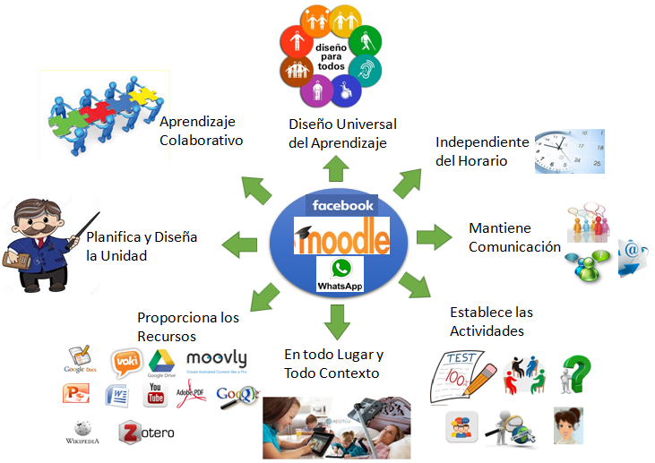

**Tabla 4:** Saberes en la educación



Se hace una planificación con base a las actividades y se aplica tecnología apropiada para alcanzar los objetivos establecidos dentro de la materia y de esta manera, tratar de lograr un aprendizaje significativo. La utilización de un entorno de aprendizaje ubicuo permite que la información esté al alcance del estudiante en todo lugar logrando la vinculación de los ámbitos formales e informales. Las actividades propuestas pueden ser desarrolladas fuera la institución. Para desarrollar la creatividad, innovación, el trabajo en grupo, el trabajo colaborativo, promoviendo el aprendizaje significativo es necesario la incorporación de dispositivos móviles, tablets, computadores portátiles y de escritorio dotado de conectividad a internet que permiten acceder a LMS Moodle, redes sociales y otras herramientas.

Para el diseño de la unidad de Sociedades Agrícolas Supracomunales se sigue las pautas DUA. Los contenidos se presentan en diferentes formatos a fin de que esté disponible en todo momento y en todo lugar y de esta forma los estudiantes tengan oportunidades justas y equitativas para aprender. Los estudiantes tienen la libertad al momento de desarrollar las tareas, que pueden ser presentadas en diferentes formas basadas en las instrucciones dadas.

En Figura 1 se detalla los diferentes aspectos que forman parte del entorno de aprendizaje propuesto.

**Figura 1:** Entorno de aprendizaje ubicuo

Para asistir a los estudiantes en la construcción del conocimiento se opta por ciertas actividades que se detallan en la tabla 5.

**Tabla 5:** Actividades para la construcción del conocimiento.

|  |  |  |
| --- | --- | --- |
| **Actividad** | **Descripción** | **Tecnología a utilizar** |
| Debate | Descubriendo juntos. Los estudiantes discuten puntos de vista contrapuestos y responden a interrogantes relacionado con el intercambio de los productos en la sociedad supracomunal. | * Foro de discusión en Moodle. |
| Lectura de contenido | Los estudiantes leen el contenido de la unidad y extraen información | * Enlace en Moodle a un Archivo digital .pdf del contenido. * Archivo compartido con Google Drive |
| Escuchar audio | Los estudiantes escuchan el contenido de la asignatura | * Enlace en Moodle al archivo de Audio realizado con Voki * Video publicado en Youtube. * Video compartido con Google drive |
| Investigar | Los estudiantes investigan, analizan y sintetizan información usando fuentes impresas y/o Digitales relacionados con las Sociedades Supracomunales. | * Buscador Google * Wikipedia * Zotero para las citas bibliográficas. * Microsoft Office. |
| Comparar/Contras-tar | Imagina. Compara y reflexiona sobre una imagen propuesta. | * Buscador Google * Wikipedia * Zotero para las citas bibliográficas. * Microsoft Office. |
| Observar una presenta-ción | El estudiante obtiene información de la exposición del docente. | * Presentación en power point. * Moovly para creación del contenido multimedia. * Enlace en Moodle al archivo de video y presentación * Video publicado en Youtube |

Para determinar que los estudiantes han aprendido, se plantea actividades orientadas a la evaluación que se indica en la Tabla 6.

**Tabla 6:** Actividades para la expresión convergente del conocimiento.

|  |  |  |
| --- | --- | --- |
| **Actividad** | **Descripción** | **Tecnología** |
| Responder preguntas | Los estudiantes responden a preguntas mediante un foro de discusión relacionado con las Sociedades Supracomunales. | * Foro de discusión en Moodle * MS- Word para elaborar documento. |
| Realizar un Cuestionario | Los estudiantes demuestran sus conocimientos a través de una evaluación | * Cuestionario en Moodle |

Es importante hacer que los estudiantes desarrollen y expresen los conocimientos de un determinado tema y tengan la capacidad de expresarlo con sus propias palabras. Para ello se plantearon actividades que se indican en la Tabla 7, Tabla 8 Tabla 9.

**Tabla 7:** Actividades escritas de expresión divergente de conocimiento.

|  |  |  |
| --- | --- | --- |
| **Actividad** | **Descripción** | **Tecnología** |
| Generar una narración | Con base a sus consultas los estudiantes desarrollan su propio relato de las Sociedades supracomunales. | * Google docs para elaborar el documento (Trabajo colaborativo) |

**Tabla 8:** Actividades de expresión divergente de conocimientos conceptuales.

|  |  |  |
| --- | --- | --- |
| **Actividad** | **Descripción** | **Tecnología** |
| Formular preguntas | Los estudiantes desarrollan preguntas relacionados con las sociedades supracomunales. | * Foro de discusión en Moodle. * Grupo de Facebook. * Grupo de Whatsapp |

**Tabla 9:** Actividades de expresión divergente de conocimientos orientados a la elaboración de productos.

|  |  |  |
| --- | --- | --- |
| **Actividad** | **Descripción** | **Tecnología** |
| Crear una película | Pueden utilizar imágenes, videos, música y narración para producir una película sobre las sociedades supracomunales. | * Moovly para creación del contenido multimedia. * Cámara de video. * Dispositivo Móvil. * Youtube para compartir. |

## **Caracterización del grupo de control y grupo experimental**

Para la experimentación se dividió al curso de sexto año de educación general básica del ciclo escolar 2015-2016 compuesto por 30 estudiantes en un grupo experimental compuesto por 15 estudiantes y un grupo de control de 15. El entorno de aprendizaje ubicuo fue utilizado por el grupo experimental dentro de la asignatura de Estudios Sociales.

## **Descripción del experimento**

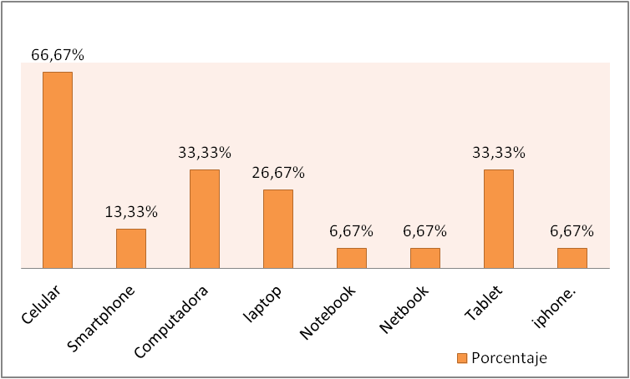Para dar respuesta a la pregunta: ¿La utilización de un entorno de aprendizaje ubicuo mejora el proceso de enseñanza aprendizaje en la asignatura de estudio sociales del Sexto grado de educación básica?, la recolección de datos estuvo orientado a tres parámetros: mejora del rendimiento académico de los estudiantes; mejora de las competencias tecnológicas de los estudiantes; fortalecimiento de la comunicación entre el docente y estudiante.

Para recopilar información de los estudiantes relacionados con el entorno de aprendizaje, antes y después de la intervención, se aplicaron evaluaciones, encuestas y cuestionarios. La recolección se realizó durante el año lectivo 2015-2016. Las herramientas tecnológicas que se utilizaron para el proceso de recogida de datos, análisis e interpretación fueron: Google Drive para la difusión y creación de cuestionarios; Microsoft Excel para la tabulación y gráficas; y construcción de encuestas en Moodle.

Para obtener el diagnóstico inicial y final se aplicó una prueba de Pretest y Postest escrita a los dos grupos (experimental y de control) cuyos resultados permitieron definir el nivel de aprendizaje alcanzado en el desarrollo de las competencias en estudios sociales, específicamente en el tema de sociedades aborígenes avanzadas.

Se hizo un seguimiento de la evolución formativa del estudiante en la adquisición de competencias digitales, debido a la integración de las diferentes herramientas tecnológicas dentro de un entorno de aprendizaje ubicuo.

# **Evaluación de resultados experimentales**

Para conocer los dispositivos que poseen los estudiantes para realizar las tareas se realizó una encuesta, se planteó una pregunta de opción múltiple en donde las opciones fueron: Celular, Smartphone, Computadora, laptop, Notebook, Netbook, Tablet, iphone.

Como se puede ver en la figura 2, el celular es el dispositivo que más estudiantes poseen, con un 68.67%. Le sigue la computadora, la tablet, laptop con un 33.33%, 33.3% y 26.67% respectivamente. Finalmente tenemos con menor porcentaje al Smartphone, notebook, netbook e iphone. Estos resultados permitieron escoger los candidatos idóneos para el grupo experimental, en virtud que para el tema investigado es importante los dispositivos móviles, la portabilidad y la conectividad.

**Figura 2:** Dispositivos que poseen los estudiantes.

En la figura 3 se puede ver el rendimiento académico, el grupo experimental obtuvo un mejor rendimiento que pasó de 7,40 a 8.90 lo cual representa 1.5 puntos más, mientras que el grupo de control solo mejoro 0.45 en la nota académica.

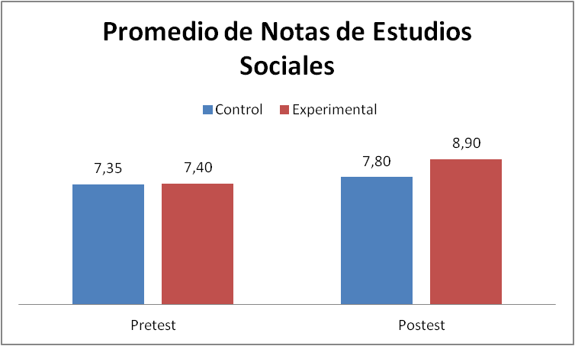

**Figura 3:** Resultados del rendimiento

Otro aspecto investigado fue conocer qué tecnología utiliza habitualmente los estudiantes del grupo experimental para realizar sus tareas.

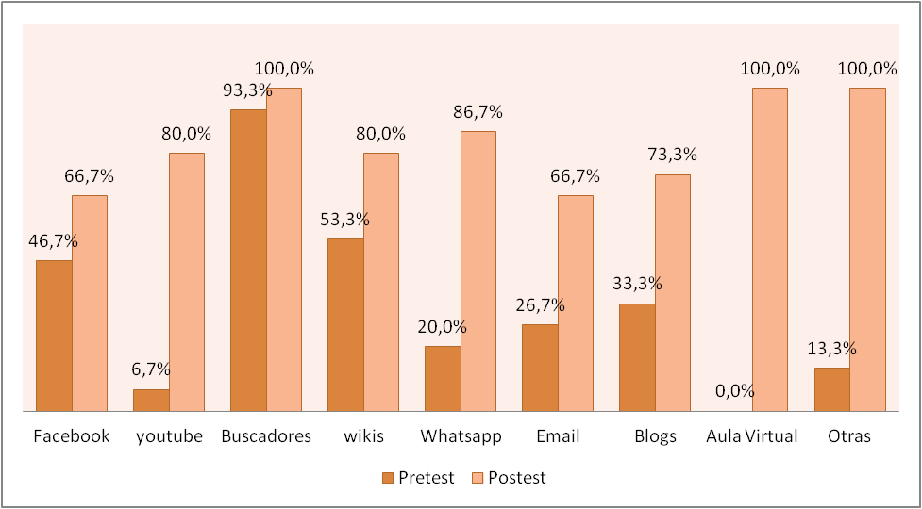**Figura 4:** Tecnología utilizada por estudiantes para las tareas

Analizando los resultados antes y después de la experimentación podemos ver en la figura 4 que los estudiantes incrementaron el uso de las tecnologías para realizar sus tareas. El que tuvo mayor porcentaje fue el aula virtual que pasó del 0% al 100%, esto debido a que anteriormente no se tenía un entorno de aprendizaje adecuado, ahora es un medio imprescindible que ayuda dentro del proceso de enseñanza aprendizaje. Los estudiantes al tener la independencia de escoger las herramientas durante el proceso para realizar sus tareas, hizo que ellos investiguen y aplique nuevas tecnologías, esto se puede evidenciar dentro del grupo otras, que paso de un 13.3% al 100% lo que significa que el estudiante se encuentra motivado y tiene un interés por la nueva tecnología. El trabajo colaborativo es muy importante, el uso de Facebook pasó del 46.67%al 66.67% lo que representa que los estudiantes están cambiando de hábitos, pasando del uso improductivo del Facebook a uno productivo en el aprendizaje. El Whatsapp también tuvo un incremento pasando del 20% al 86%. Los resultados muestran que los estudiantes tienen una mejor comunicación, integración y apoyo entre ellos y con el docente, que repercute en el aprendizaje obtenido. En definitiva se puede decir que todos los estudiantes incrementaron su conocimiento y uso de las diferentes tecnologías utilizadas.

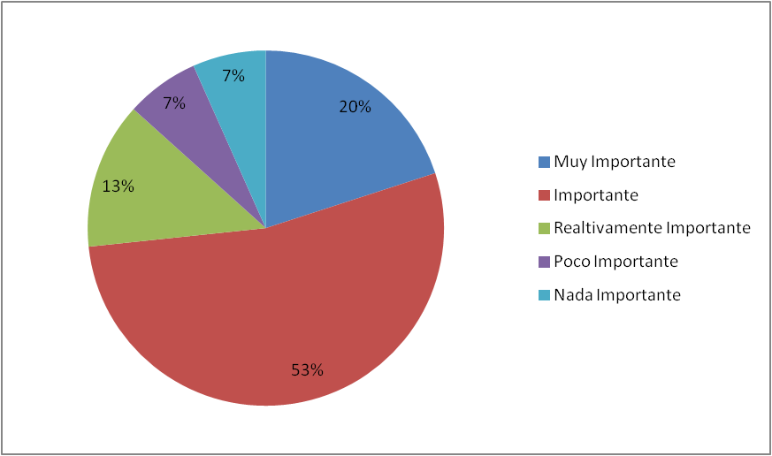Finalmente para conocer qué tan importante fue para los estudiantes al uso entorno de aprendizaje ubicuo desarrollado aplicando DUA y TPACK en el proceso de enseñanza y aprendizaje, los resultados fueron los siguientes:

**Figura 5:** Aceptación del entorno de aprendizaje ubicuo.

El 53% del grupo experimental considera que fue muy importante el uso del entorno de aprendizaje ubicuo. El 20% lo considera muy importante y el 13% relativamente importante. Como se puede ver hubo una aceptación y adaptación considerable de los estudiantes al uso de un entorno de aprendizaje y como resultado de ello se ha podido lograr mejorar el rendimiento académico.

# **Trabajos relacionados**

Para encontrar estudios relacionados con el aprendizaje ubicuo aplicando TICS se ha realizado una revisión sistemática cualitativa de literatura en el sentido de que no existen estudios aplicados al nivel y campo motivo de esta investigación. El proceso consistió en plantear el problema, a continuación se escogió las fuentes de consulta (Google Académico, bases académicas, Dialnet), posteriormente se definió las cadenas de búsqueda y se recopiló los resultados en una bitácora. Los resultados obtenidos se someten a un análisis a fin de eliminar artículos repetidos, eliminar falsos positivos y falsos negativos. Finalmente es elabora una lista con los artículos finalistas que aportan a la investigación y que a continuación se describen.

La ubicuidad influye positivamente en el proceso de enseñanza aprendizaje, mejorando la comunicación y accesibilidad a la información. El aprendizaje ubicuo ha favorecido que el alumnado y el profesor haya interactuado en el proceso desde distintos espacios y momentos, uniendo los ámbitos formales e informales, así como aportando un beneficio en los distintos elementos del currículum oficial. (Lema, Cristóbal, Cubero, & Avi, 2016)

Las nuevas tecnologías móviles, las redes sociales, los buscadores favorecen al aprendizaje ubicuo. Los resultados determinan que: los estudiantes poseen aparatos móviles, en su mayoría celular con acceso a Internet por lo cual haría posible plantear posibles propuestas didácticas en el marco del mobile learning; las redes sociales y los buscadores son los recursos tecnológicos que los estudiantes saben utilizar con frecuencia; los recursos tecnológicos que utilizan en las tareas escolares son los buscadores, los wikis, aula virtual y Facebook. Los estudiantes asignan importancia a la integración de las TIC en los procesos de enseñanza y aprendizaje y sus posibilidades pedagógicas para flexibilizar y potenciar dichos procesos. (Delicia, Darío Daniel, s. f.)

Es importante diseñar entornos de aprendizajes ubicuos orientados a propiciar un aprendizaje significativo. (Garnica, Alejandro, Avendaño, Sierra, & Martínez, 2015) en la investigación abordan los beneficios que proporciona la computación ubicua en la educación tecnología emocional para diseñar ambientes de aprendizaje ubicuos que permitan propiciar un aprendizaje significativo, contextual, experimental desde la perspectiva de la educación tecnológica-emocional. Una de las principales contribuciones es que se ofrece tanto a estudiantes como a los docentes una nueva estrategia para el aprendizaje, orientada a la presentación de contenidos y diseño de materiales educativos, impactando en el desarrollo de las competencias disciplinares

La inclusión de las nuevas tecnologías en el proceso de enseñanza aprendizaje obliga al docente a cambiar la forma de planificar sus contenidos. (Zamora & Osuna, 2014) investiga los tipos de aprendizajes emergentes bajo la influencia de la Web 2.0, estudia y describe las llamadas teorías de aprendizaje emergente, a partir de la incorporación de las TICs y del modelo de la Web 2.0, con la finalidad de que permitan planificar el proceso de enseñanza-aprendizaje con una nueva visión.

# **Conclusiones y trabajo futuro**

Los REA ofrecen un conocimiento global con accesibilidad para todos que pueden ser utilizados bajo ciertas condiciones de licenciamiento, derechos de autor y propiedad intelectual. El uso de las TICs posibilita el aprovechamiento diferente del conocimiento debido a que permite aplicar estrategias educativas para facilitar los aprendizajes por medio de experiencias significativas.

El entorno de aprendizaje ubicuo con el uso de la tecnología en el área de estudios sociales propicia un aprendizaje significativo, en el sentido que el estudiante construye su propio aprendizaje mediado por la tecnología y la planificación didáctica que emplee el docente, apoyado un aprendizaje dentro y fuera del aula, en cualquier lugar y en cualquier momento, logrando una mejora en el rendimiento académico de los estudiantes.

Las tecnologías ubicuas por si solas no posibilitan un aprendizaje, sino que fue necesario de la utilización de una adecuada metodología que permita unir los conocimientos de la asignatura, pedagogía y tecnología, así como también manteniendo el enfoque de la universalidad y equidad de la educación. Se generó un buen clima y motivación debido a que los estudiantes encontraron la información de manera oportuna en diferentes formatos y además tuvieron la libertad en la realización de sus tareas con lo que se fomentó la creatividad. Los estudiantes adquirieron competencias digitales que aplican en las actividades y tareas propuestas y que contribuyen a lograr una mejora el rendimiento académico.

La comunicación entre docente y estudiante se mejoró debido a que los estudiantes pueden exponer sus inquietudes, dudas en el momento que se presente y éstas pueden ser respondidas por el docente de forma inmediata.

En nuestro trabajo futuro, se va seguir investigando la posibilidad de incluir entornos de aprendizajes en todos los grados y asignaturas de la institución, para ello se tomará como base el diseño realizado dentro de este trabajo.

# **Agradecimientos**

El autor agradece a la Unidad Educativa de la Inmaculada que permitió la realización de este proyecto de investigación y de manera especial al Ing. Ramiro Delgado por sus conocimientos y sus grandes aportes.

# **Referencias bibliográficas**

[1] Aprendizaje Colaborativo. (s. f.). Recuperado 19 de agosto de 2016, a partir de http://www.eplc.umich.mx/salvadorgs/compu1/otros/aprendizaje.html

[2] Asamblea Constituyente. (2008). Constitución de la República del Ecuador. Recuperado a partir de http://ugtecuador.com/pdf/constitucion_republica_ecuador.pdf

[3] Bacete, G., Juan, F., & Doménech Betoret, F. (1997). Motivación, aprendizaje y rendimiento escolar. Recuperado a partir de http://repositori.uji.es/xmlui/handle/10234/158952

[4] Boneu, J. M. (2007). Plataformas abiertas de e-learning para el soporte de contenidos educativos abiertos. International Journal of Educational Technology in Higher Education (ETHE), 4(1). Recuperado a partir de http://www.raco.cat/index.php/RUSC/article/view/58133

[5] Burbules, N. (2011, junio). Aprendizaje Ubicuo. Recuperado a partir de http://www.webinar.org.ar/conferencias/entrevista-nicholas-burbules

[6] Burgos, V. (2010). Distribución de conocimiento y acceso libre a la información con Recursos Educativos Abiertos (REA). La educación, 143. Recuperado a partir de http://www.educoea.org/portal/La_Educacion_Digital/laeducacion_143/articles/reavladimirburgos.pdf

[7] Cabero-Almenara, J. (2010). Los retos de la integración de las TICs en los procesos educativos: Límites y posibilidades. Perspectiva Educacional, 49(1), 32-61.

[8] CAST. (2011a). La lista de las reglas de DUA para chequear y hacer anotaciones. Recuperado a partir de http://www.udlcenter.org/sites/udlcenter.org/files/Pautas_DUA%20_v2.doc

[9] CAST. (2011b). Pautas sobre el Diseño Universal para el Aprendizaje (DUA). Recuperado a partir de http://www.udlcenter.org/sites/udlcenter.org/files/UDL_Guidelines_v2.0-full_espanol.docx

[10] CAST. (2011c). Resumen de Pautas sobre el Diseño Universal para el Aprendizaje (DUA). Recuperado a partir de http://www.udlcenter.org/sites/udlcenter.org/files/Guidelines_JAN2011_3_spanish_0.pdf

[11] Coll, C. (2004). Psicología de la educación y prácticas educativas mediadas por las tecnologías de la información y la comunicación. Una mirada constructivista. *Sinéctica*, *0*(25). Recuperado a partir de https://www.sinectica.iteso.mx/index.php/SINECTICA/article/view/277

[12] Cope, B., & Kalantzis, M. (2010). *Ubiquitous Learning. Exploring the anywhere/anytime possibilities for learning in the age of digital media.* EEUU: Universidad de Illinois. Recuperado a partir de http://e-aprendizaje.es/2010/04/12/aprendizaje-ubicuo-cope-kalantzis/

[13] Delicia, Darío Daniel, G., Aldo Sergio,. (s. f.). El uso de las nuevas tecnologías y su aporte al aprendizaje ubicuo en el nivel medio. Presentado en Congreso Iberoamericano de Ciencia, Tecnología, Innovación y Educación, Argentina. Recuperado a partir de http://www.oei.es/congreso2014/memoriactei/1292.pdf

[14] Farnós, D. (2013, diciembre). *20 Claves educativas para el 2020. La institución educativa y el aprendizaje a lo largo de toda la vida*. España. Recuperado a partir de http://www.fundaciontelefonica.com/.../publicaciones-listado/pagina-item-publicaciones/itempubli/257/

[15] Fidalgo, A. (2013, mayo 13). ¿Qué es el aprendizaje ubicuo? Recuperado a partir de https://innovacioneducativa.wordpress.com/2013/05/13/que-es-el-aprendizaje-ubicuo/

[16] García, J. (2005). Estado actual de los sistemas e-learning. Recuperado 17 de septiembre de 2016, a partir de http://campus.usal.es/~teoriaeducacion/rev_numero_06_2/n6_02_art_garcia_penalvo.htm

[17] Garnica, C. C., Alejandro, J. M. G. C., Avendaño, D. E. P., Sierra, E. A., & Martínez, B. B. (2015). Reflexión de la educación tecnológica-emocional usando ambientes ubicuos para el aprendizaje significativo de las Ciencias en los estudiantes de Educación Media Superior. *Memorias del Encuentro Internacional de Educación a Distancia*, *0*(4). Recuperado a partir de http://www.udgvirtual.udg.mx/remeied/index.php/memorias/article/view/112

[18] Gilolmo, E. (2013, diciembre). *20 Claves educativas para el 2020. ¿Cómo debería ser la educación del siglo XXI?* España. Recuperado a partir de hhttps://publiadmin.fundaciontelefonica.com/index.php/publicaciones/add_descargas?tipo_fichero=pdf&idioma_fichero=_&title=20+Claves+educativas+para+el+2020.+%C2%BFC%C3%B3mo+deber%C3%ADa+ser+la+educaci%C3%B3n+del+siglo+XXI%3F&code=257&lang=es&file=20_encuentrointernacionaleducacion.pdfttp://www.fundaciontelefonica.com/.../publicaciones-listado/pagina-item-publicaciones/itempubli/257/

[19] GSIC/EMIC. (2016). GSIC/EMIC. Recuperado 4 de agosto de 2016, a partir de https://www.gsic.uva.es/

[20] Hernández, G., & Barriga, F. (2002). *Estrategias docentes para un aprendizaje significativo. Una interpretación constructivista* (2da ed., Vol. 2). Mc Graw Hill. Recuperado a partir de http://mapas.eafit.edu.co/rid=1K28441NZ-1W3H2N9-19H/Estrategias%20docentes%20para-un-aprendizaje-significativo.pdf

[21] Herrera, F., Ramírez, M., & Roa, J. (2003). Tratamiento de las creencias motivacionales en contextos educaticos pluriculturales. Recuperado a partir de http://aleteya.cs.buap.mx/~jlavalle/papers/constructivismo/625Herrera.pdf

[22] Hofer, M., & Harris, J. (2011). Social Studies. Recuperado 17 de septiembre de 2016, a partir de http://activitytypes.wm.edu/SocialStudies.html

[23] Instituto de Tecnologías Educativas y de Formación de Profesorado, M. de E., Cultura y Deporte. (s. f.). Concepto de Web 2.0 | Multimedia y Web 2.0. Recuperado 26 de agosto de 2016, a partir de http://www.ite.educacion.es/formacion/materiales/155/cd/modulo_1_Iniciacionblog/concepto_de_web_20.html

[24] Lema, V. G., Cristóbal, J. A. M., Cubero, H. A., & Avi, B. R. (2016). Aprendizaje ubicuo: un proceso formativo en educación física en el medio natural. *RELATEC: Revista Latinoamericana de Tecnología Educativa*, *15*(1), 59-73.

[25] Llera, J. B. (1995). Psicología *de la educación*. Marcombo.

[26] López de la Cruz., A. (2016). Más que Educación: Diferencias entre educación formal, no formal e informal. Recuperado 21 de septiembre de 2016, a partir de http://www.lebrijadigital.com/web/secciones/43-mas-que-educacion/1810-mas-que-educacion-diferencias-entre-educacion-formal-no-formal-e-informal

[27] Ministerio de Educación, Cultura y Deportes de España, I. N. de T. E. y de F. del P. (s. f.). Educación Inclusiva. Recuperado 25 de agosto de 2016, a partir de http://www.ite.educacion.es/formacion/materiales/126/cd/unidad_6/mo6_diseno_universal_de_aprendizaje.htm

[28] MoodleDocs. (2016, mayo 1). Acerca de Moodle. Recuperado 25 de agosto de 2016, a partir de https://docs.moodle.org/all/es/Acerca_de_Moodle

[29] Pérez, J., & Gardey, A. (2012). Definición de aprendizaje. Recuperado 26 de agosto de 2016, a partir de http://definicion.de/aprendizaje/

[30] Santana, B., Rossini, C., & Pretto, N. D. L. (2013). Recursos educacionales abiertos: prácticas colaborativas y políticas publica. EDUFBA. Recuperado a partir de http://repositorio.ufba.br/ri/handle/ri/16788

[31] Senplades. (2013). Plan Nacional 2013 - 2017. Recuperado 26 de agosto de 2016, a partir de http://www.buenvivir.gob.ec/documents/10157/26effa35-aaa8-4aec-a11c-be69abd6e40a

[32] Siemens, G. (2004, diciembre 12). Connectivism: A Learning Theory for the Digital Age. Recuperado 23 de febrero de 2017, a partir de http://www.elearnspace.org/Articles/connectivism.htm

[33] UNESCO. (2012). El Congreso Mundial de Recursos Educativos Abiertos elabora una Declaración histórica. Recuperado 21 de febrero de 2017, a partir de http://www.unesco.org/new/es/communication-and-information/resources/news-and-in-focus-articles/in-focus-articles/2012/open-educational-resources-congress-passes-historic-declaration/

[34] UNESCO. (2016). El aprendizaje móvil. Recuperado 19 de agosto de 2016, a partir de http://www.unesco.org/new/es/unesco/themes/icts/m4ed/

[35] Vallejo, C. (2013, abril 3). Introducción de las tecnologías en la educación. Recuperado 20 de agosto de 2016, a partir de http://recursostic.educacion.es/observatorio/web/es/component/content/article/1092-monografico-introduccion-de-las-tecnologias-en-la-educacion?start=1

[36] Vallori, A. (2005). El aprendizaje significativo en la práctica. Equipos de investigación y ejemplos en didáctica de la geografía. Recuperado 19 de febrero de 2017, a partir de http://sedici.unlp.edu.ar/bitstream/handle/10915/24385/Documento_completo.pdf?sequence=1

[37] Zamora, L. C., & Osuna, J. B. (2014). Tipos de aprendizajes emergentes bajo la influencia de la Web 2.0. *IJERI: International Journal of Educational Research and Innovation*, *0*(1), 99-108.